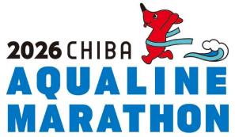
袖ケ浦市・個人

ちばアクアラインマラソン2026
ボランティア申込書

申込活動区分 走路案内 ・ 通訳
※いずれかを〇で囲ってください。

氏名 |  | 性別 | 男 ・ 女
生年月日 | 昭和 ・ 平成 年 月 日
住所 | 〒
連絡先 | 電話番号 － －  ﾒｰﾙｱﾄﾞﾚｽ
ﾏﾗｿﾝﾎﾞﾗﾝﾃｨｱ  の経験有無 | １ ちばアクアラインマラソン  ２ その他のマラソン大会で経験あり  ３ なし

